在由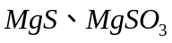和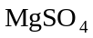所组成的混合物中，已知硫元素的质量分数为a%，那么氧元素的质量分数是（ ）
A. 2－1.75a% B. 1－1.75a% C. 2－3.5a% D. 1－3.5a%
解析：
本题如果直接去求氧元素的质量分数，不仅计算过程十分繁琐，而且易出错。若另辟途径，不难看出，混合物各成分里都含有“MgS”部分，而且各成分无论如何取值，Mg原子与S原子的个数比都是1∶1。故可由此建立关系式先求出混合物中Mg元素的质量分数，进而求出O元素的质量分数。解答过程如下：
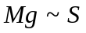……（关系式）
24 32……（关系量）
x a%……（已知量、未知量）
即24∶32＝x∶a%……（比例式）
X＝0.75a%；
故原混合物中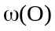＝1－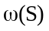－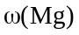
＝1－a%－0.75a%
＝1－1.75a%或（100－1.75a）%。
答案：B

